보도자료는 8/30(일) 오전 6시부터 사용 부탁드립니다.

[어뮤즈] 세계 최대 뷰티 시장 美 공략 속도!
노드스트롬 85개점, 타겟 611개점 입점
미국 오프라인 시장 본격 진출

- 어뮤즈 내달 미국 백화점 노드스트롬∙대형 유통망 타겟에 대규모 입점
- 타겟의 새로운 뷰티 공간 ‘타겟 뷰티 스튜디오’서 68개 SKU 판매 예정
- 30개국 진출 노하우로 미국 시장 공략, K-뷰티 대표 브랜드 입지 강화
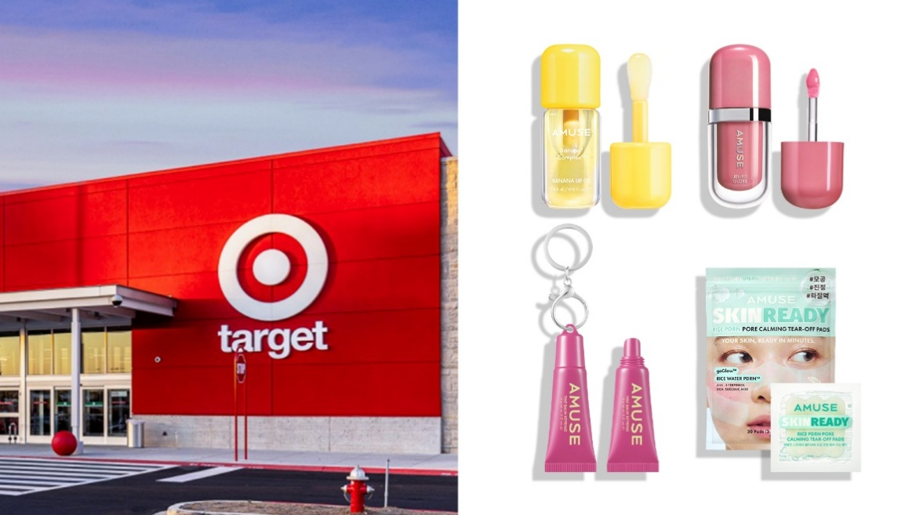
<미국 타겟 외관 이미지 및 어뮤즈 타겟 런칭 제품>
K-뷰티 브랜드 어뮤즈(AMUSE)가 세계 최대 뷰티 시장인 미국 내 대형 유통망을 잇달아 확보하며 현지 시장 공략에 속도를 낸다.
㈜어뮤즈코리아는 오는 9월 6일 미국 프리미엄 백화점 노드스트롬(Nordstrom) 85개점에 어뮤즈를 론칭하고, 이어 10일에는 대형 유통망인 타겟(Target) 611개점에 공식 입점한다고 밝혔다. 노드스트롬과 타겟이라는 서로 다른 성격의 유통 채널을 동시에 확보하며 프리미엄 백화점부터 대중적인 리테일까지 폭넓은 소비자층을 공략할 수 있는 기반을 마련하게 됐다.
현재 미국 뷰티 시장은 K-뷰티의 폭발적인 성장이 이뤄지고 있다. 식품의약품안전처의 2025년 화장품 수출입 통계에 따르면 한국 화장품의 최대 수출국은 미국으로 약 22억 달러 수출액을 기록하며 1위에 올랐다.
어뮤즈의 타겟 입점은 이러한 미국 뷰티 시장의 트렌드 변화와 브랜드의 성장성이 맞물린 결과다. 특히 미국 내 경쟁력과 성장 가능성을 현지 대형 유통사가 인정했다는 점에서도 의미가 크다. 어뮤즈는 타겟 본사와 약 2년에 걸쳐 론칭을 논의했으며, 타겟 경영진이 지난해 어뮤즈 본사를 직접 방문하는 등 장기간의 논의와 검토를 거쳐 이번 입점을 성사시켰다.
타겟은 미국 전역에 약 2,000개 매장을 운영하는 대표 리테일 기업으로 식품, 라이프스타일, 패션, 뷰티 등 다양한 카테고리를 아우른다. 젊은 소비자들의 선호도가 높은 트렌드 중심의 유통 플랫폼으로 미국 뷰티 트렌드를 이끄는 핵심 채널로도 꼽힌다.
어뮤즈는 타겟이 올 가을 새롭게 선보이는 뷰티 특화 공간 '타겟 뷰티 스튜디오(Target Beauty Studio)'를 통해 현지 소비자와의 접점을 확대한다. 타겟 뷰티 스튜디오는 프리미엄 및 신진 뷰티 브랜드를 한데 모아 선보이는 새로운 뷰티 공간으로 600개 이상 매장과 온라인에서 운영될 예정이다.
‘듀 틴트’, ‘바나나 립 오일’ 등의 대표 제품을 중심으로 총 68개 SKU를 선보일 예정이며, 전방위적인 제품 노출과 현지 맞춤형 마케팅을 통해 미국 소비자들에게 브랜드와 제품을 적극적으로 알릴 계획이다.
어뮤즈는 이번 타겟 입점을 계기로 브랜드 인지도를 높이는 동시에 미국 내 추가 유통망 확장에도 속도를 낸다. 타겟 입점을 미국 현지 유통망 확대를 위한 주요 레퍼런스로 활용하고, 온∙오프라인 사업을 글로벌 성장의 핵심 축으로 키운다는 전략이다.
특히 전 세계 30개국에 진출해 쌓아온 글로벌 사업 노하우를 바탕으로 미국 현지 소비자들의 취향과 트렌드에 맞는 제품과 브랜드 경험을 제공하며 K-뷰티를 대표하는 글로벌 브랜드로 성장해 나간다는 계획이다.
오프라인 확장과 함께 현지화 마케팅에도 박차를 가한다. 9월 25~26일 양일간 LA 타겟 플래그십 매장에서 열리는 프레스 및 크리에이터 초청 이벤트에 참가하며, 10월 중순에는 뉴욕에서 VIP 인플루언서 초청 행사를 진행한다. 추후 블랙프라이데이 및 연말 홀리데이 시즌을 겨냥한 다양한 현지 맞춤형 프로모션도 전개할 계획이다.
어뮤즈 관계자는 “미국은 K-뷰티의 성장 가능성이 가장 크게 나타나고 있는 핵심 시장인 동시에 글로벌 뷰티 브랜드로 성장하기 위해 반드시 필요한 시장”이라면서 “미국 전역의 폭넓은 소비자 접점을 확보한 만큼 어뮤즈만의 브랜드 DNA를 적극적으로 알리고 미국을 글로벌 사업의 핵심 성장 거점으로 만들어 나갈 것”이라고 말했다.

